第2、3题必做题（批改），第1、4题为选作（上机辅导，但不批改）
题目1：运用Visual Studio 2012 ，根据下列给出的文档生成可执行程序，并运行。理解程序的生成过程（暂时不必读懂程序）。
//------------------------将下面内容拷贝到students.txt中 (可以加上自己哦)--------------------------
2022018650 李悠
2022018651 张劲
2022018652 杨豫

// ------------------------------将下面内容拷贝到 students.cpp 中 -----------------------------------------
#include <stdio.h>
#include <stdlib.h>
#include <time.h>
#include <conio.h>

void main() {
// 1 输入
// 1.1 打开文件
FILE* f = fopen("students.txt","rt");
if ( f== NULL) {
printf("找不到 students.txt！ \n");
return;
}
// 1.2 读入学生信息到数组
char students[200][100];
int count = 0;
while ( !feof(f) ) {
if ( fgets(students[count],100,f) != NULL) count++;
//fscanf(f,"%s", students[count++]);
//
if (count >= 200) break;
}

// 2 处理： 找到指定学生
srand( (unsigned)time( NULL ) );
int k = rand() % count;

// 3 输出： 指定学生信息
printf("\n===============================\n\n");
printf("挑战者: %s\n",students[k]);
printf("===============================\n");
printf("\n");
printf("\t有请挑战者...\n\n");
_getch();
}

题目２：运用Visual Studio 2012 ，先输入源程序，然后由源程序生成可执行程序，并运行。
作用：在屏幕上输出11行高以“*”号组成的字符串：LOVE
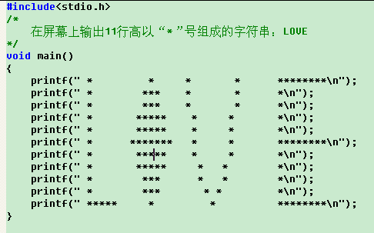

题目３：运用Visual Studio 2012 ，先输入源程序，然后由源程序生成可执行程序，并运行。
作用：在屏幕上，输出9*9口诀
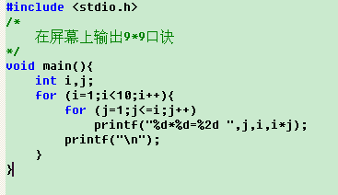

题目4：编写、编译并运行程序，在屏幕上输出，”我要用3周编写10个程序”.

============================================
*研究题：对题目1的已编译正确的源代码，试着故意犯错（以下错误类型），看看编译时给出什么提示？
错误1：一行一句的分号;故意漏写；故意多输入 一个 ) 或 }； 或故意少输入一个 ) 或 }；
错误2：故意将分号; ，敲成全角分号（中文）即；或者将)敲成）
错误3：故意将1敲成 l， 或者 0敲成O

